附件1

教职工校园迷你山地马拉松竞赛规程

一、赛事基本信息

1.赛事名称

南阳职业学院纪念中国人民抗日战争暨世界反法西斯战争胜利80周年教职工校园迷你山地马拉松竞赛

2.主办单位：南阳职业学院校工会

3.承办单位：体育学院分工会

4.赛事时间：2025年9月27日

5.赛事地点：南阳职业学院校园山地公路环线

6.赛事组别与距离

迷你山地马拉松（个人赛）：6公里（男子组、女子组）

二、竞赛时间与路线

1.竞赛时间

检录时间：9月27日上午8:00-8:30

发令时间：上午9:00

关门时间：竞赛开始后2小时，即上午11:00结束，超时未完成者视为弃赛。

2.具体路线

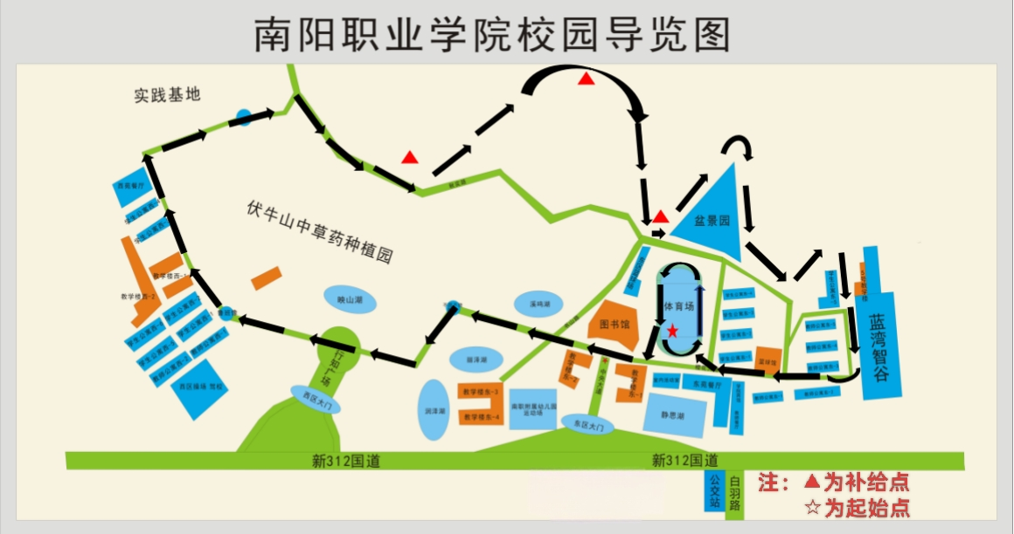**教职工校园迷你山地马拉松竞赛路线图**

路线：东区田径场逆时针跑一圈-田径场西出口-图书馆前-不屈不挠像-鲁班像-西区铁塔-后山公路-防火通道-盆景园-小菜园-14层学生公寓东-3号教师公寓南-东区田径场

三、参赛办法

1.参赛年龄要求：60周岁以下

2.健康要求：参赛者需身体健康，适合长跑运动。

有以下情况者不宜参赛：先天性心脏病、风湿性心脏病等心血管疾病；高血压、脑血管疾病；心肌炎、其他心脏病；冠状动脉病、严重心律不齐；血糖过高或过低的糖尿病；竞赛日前一周内患感冒；孕妇；其他不适合运动的疾病。

参赛者需提供正规医院出具的近两年体检报告并签署《自愿参赛及免责声明书》；报名即视为确认自身健康符合参赛要求。

3.报名方式

报名时间：2025年9月5日—2025年9月12日

报名渠道：各分工会统一组织报至校工会办公室

报名截止日期为9月12日17:00，逾期不予受理。

四、竞赛规则

1.检录与出发

参赛者需在规定时间内到起点指定区域检录，凭号码布入场；号码布需佩戴在胸前，不得遮挡。

赛事采用一枪发令同时出发。

2.计时方法

采用手动计时方式，由裁判组统一记录各参赛选手成绩，成绩以完成全程时间为准。

3.路线与补给

参赛者需沿指定路线行进，不得偏离赛道；违规者将被取消参赛资格。

赛道沿途设置若干补给站（提供饮用水、能量补给品）。

4.收容与医疗

未完成竞赛者，需服从工作人员引导，乘坐收容车至终点。

赛道沿途设置医疗点（配备医护人员、急救设备），参赛者若感不适，可随时向医疗人员或志愿者求助。

五、赛事服务与保障

1.安保与交通：赛事期间将对部分路段实行临时交通管制，设置安保人员及志愿者维护秩序，确保赛事安全。

2.志愿者服务：赛道沿途、补给站、医疗点等区域安排志愿者，提供引导、补给、咨询等服务。

六、注意事项

1.参赛者需穿着运动服装参赛，建议搭配舒适跑鞋。

2.竞赛期间禁止携带宠物、轮椅（除官方收容车外）、滑板等物品进入赛道。

3.爱护环境，不得随意丢弃垃圾，赛道沿途设置垃圾桶，垃圾需投入指定容器。

4.参赛者需遵守赛事规则，服从工作人员安排；对违反规则者，组委会有权取消其参赛资格。

七、不可抗力

若因自然灾害、疫情、政府禁令等不可抗力导致赛事无法正常举办，组委会将根据实际情况调整赛事时间或取消，并通过官方渠道通知参赛者。

八、附则

1.本规程最终解释权归赛事组委会所有。

2.组委会可根据实际情况对规程进行补充或调整，调整内容将通过官方渠道提前通知。